SPUSTENIE APLIKÁCIE
1.) Inštalácia Node.js na váš počítať - https://nodejs.org/en/ - recommended verziu (12.16.3)
- potrebná pre spustenie Express serveru na vašom PC
- s Node.js sa rovno nainštaluje aj npm (správca balíkov pre programovací jazyk JavaScript)

2.) Po nainštalovaní Node.js stačí mať nainštalovaný GIT BASH alebo EDITOR (v mojom prípade Visual Studio Code) s terminálom
2.1.) Ak GIT BASH: otvoriť si priečinok s hrou, kliknúť pravým tlačidlom v otvorenom priečinku a následne Git Bash Here
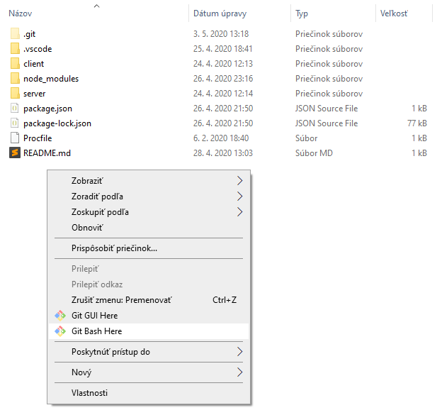

2.2) Ak EDITOR s terminálom – otvoriť si projekt vo vašom editore + otvoriť si terminál vo vašom editore

3.) Spustiť v GIT BASHi alebo v termináli vášho EDITORA príkaz: npm start
- spustí to server na vašom PC

4.) Vo vašom prehliadači si otvorte dva okná a do každého zadajte URL: localhost:5000

V oboch oknách sa Vám zobrazí spustená hra. Obe okná simulujú dvoch hráčov pripojených na server. Môžete odskúšať hranie hry 1vs1 medzi sebou. Je to multiplayer hra, kde takýto hier môže byť veľa. Môžete odskúšať aj 4 okná, kde nasimulujete 2 hry 1vs1.

